다음은 이번 달의 건강 및 웰빙 주제인 불안과 공황을 가입자에게 홍보하기 위한 소셜 미디어 카피로 제안된 것입니다(이미지 옵션 첨부). 필요한 만큼 내부 커뮤니케이션 플랫폼과 본인의 LinkedIn 계정을 통해 자유롭게 공유하세요.

  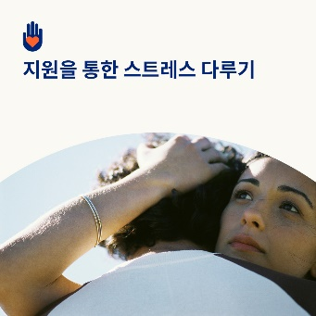 

* 이번 달에는 불안한 생각과 감정을 유발하는 원인이 무엇인지 이해하고 이를 관리하는 방법에 대한 자료, 팁, 도구를 공유합니다. [optumwellbeing.com/newthismonth/ko-KR](https://optumwellbeing.com/newthismonth/ko-KR) #employeehealth #wellbeing
* 때때로 걱정과 불안, 초조함을 느끼는 것은 자연스러운 일입니다. 때로는 도움이 되기도 합니다. 불안한 생각과 감정이 당신에게 말하고자 하는 내용과 그 이유에 대해 알아보세요. [optumwellbeing.com/newthismonth/ko-KR](https://optumwellbeing.com/newthismonth/ko-KR) #employeehealth #wellbeing
* 공황발작이 무엇이고, 어떤 느낌인지 알아보고, 극복하는 데 도움이 되는 조언을 얻으세요. [optumwellbeing.com/newthismonth/ko-KR](https://optumwellbeing.com/newthismonth/ko-KR) #employeehealth #wellbeing
* 인종 차별은 전 세계 많은 사람들의 건강과 행복을 위협합니다. 인종 차별의 트라우마가 무엇인지, 차별에 대처할 방법과 치유하는 데 필요한 도움을 찾는 방법을 알아보세요. [optumwellbeing.com/newthismonth/ko-KR](https://optumwellbeing.com/newthismonth/ko-KR) #employeehealth #wellbeing

**LinkedIn에 게시하는 방법:**

* LinkedIn 계정을 엽니다.
* 위에서 원하는 텍스트(링크 포함)를 선택합니다. 복사하여 붙여 넣습니다.
* 원하는 이미지를 선택하고 게시물에 추가합니다(드라이브에 이미지 저장하기, 4단계 전에 “사진 추가(add photo)” 선택하기).
* “게시(post)”를 클릭합니다.